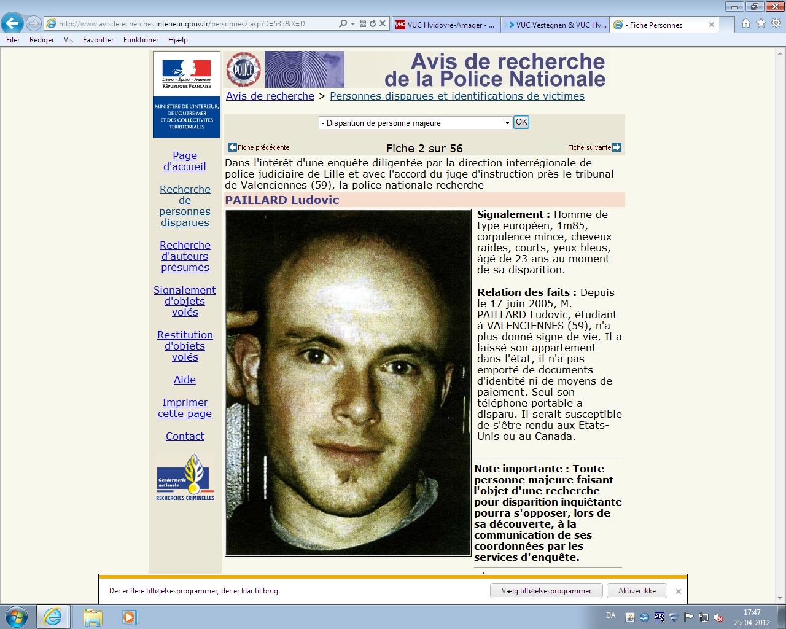

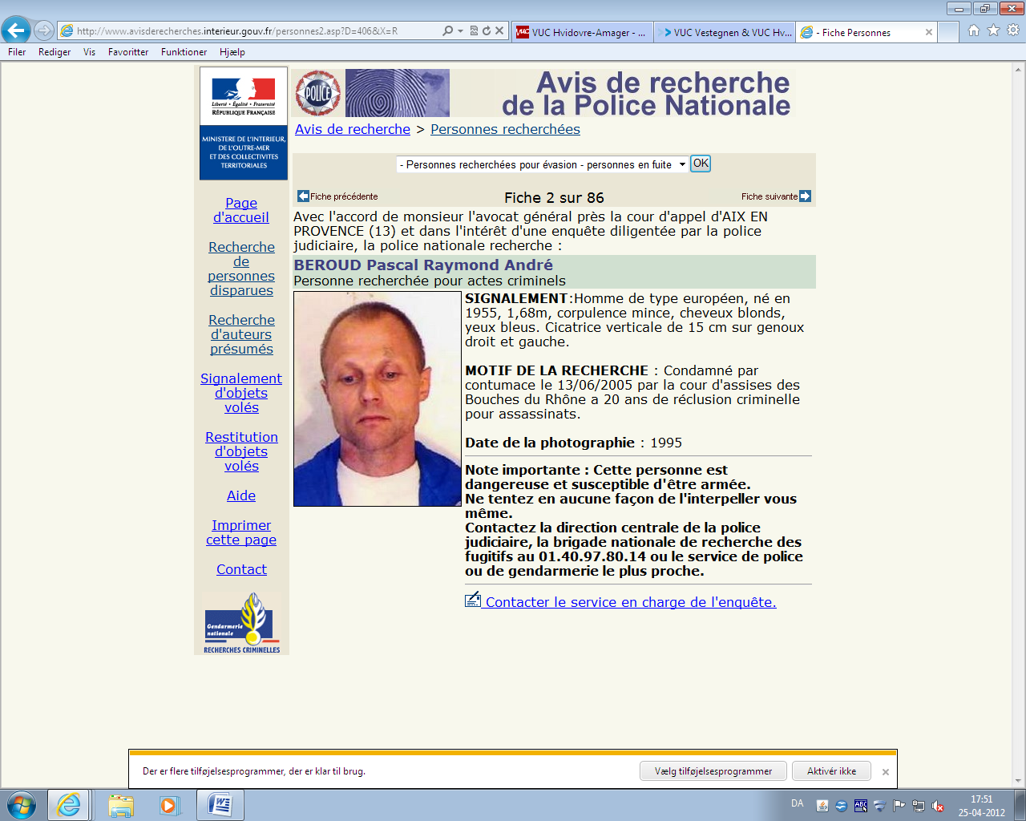

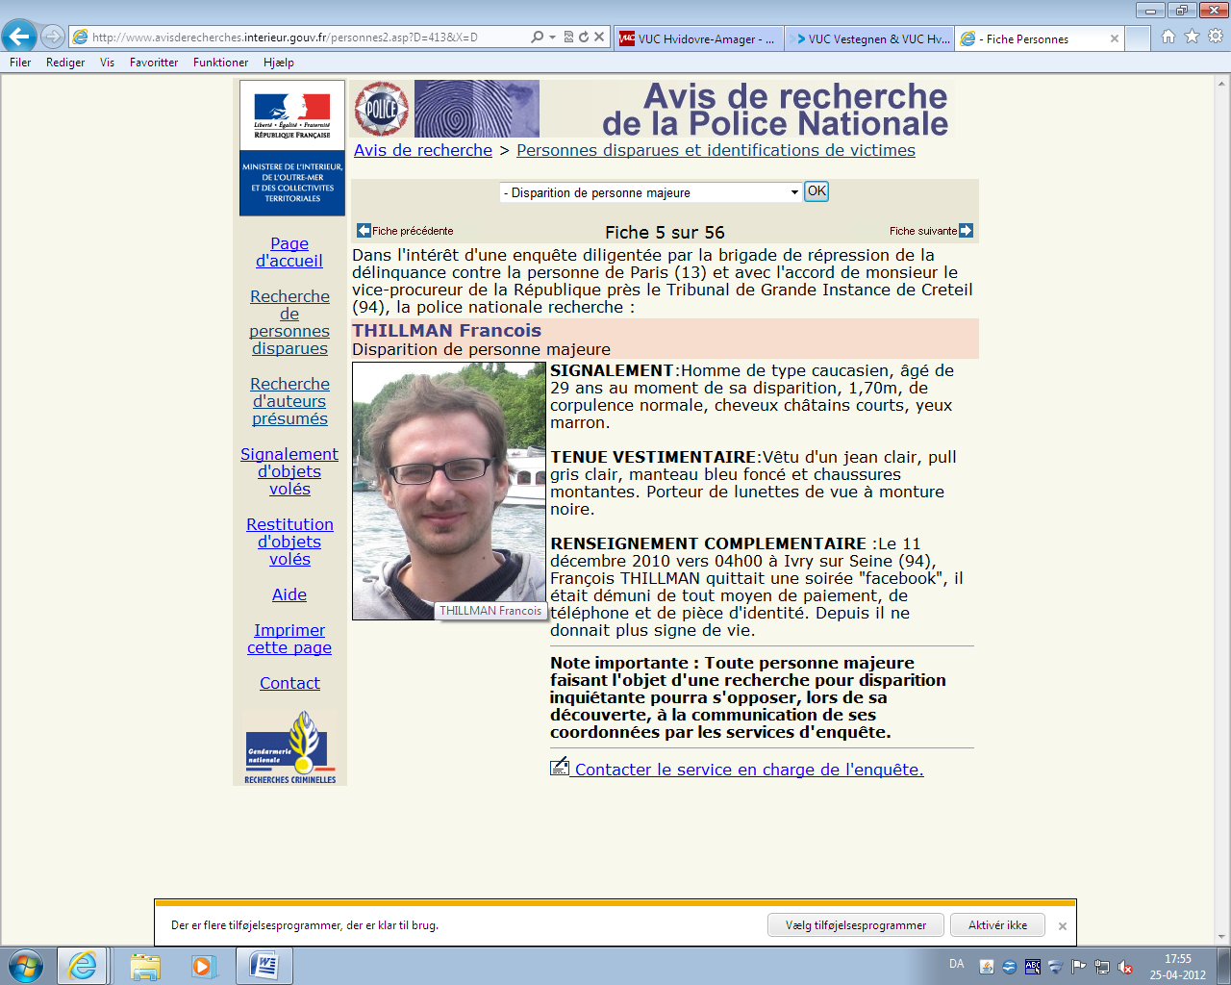

Gloser

diligenté > hurtig

police judiciaire > kriminalpoliti

juge d’instruction > undersøgelsesdommer

il serait susceptible de s’être > han kan tænkes at være

par contumace > under udeblivelse

assassinat > mord

lunette de vue > korrigerede briller